Муниципальное бюджетное общеобразовательное учреждение-
средняя общеобразовательная школа № 6 им. полковника ВВС РФ В.П.Чикунова
станицы Старовеличковской Калининского района

Использование методов
формирующего оценивания
в начальной школе

Учитель начальных классов
МБОУ-СОШ 6
Танакова Л.В.

План выступления
1. Формирующее оценивание как новая составляющая образовательного процесса
Роль и место формирующего оценивания в образовательном процессе.
2.Стратегии формирующего оценивания
• Цель оценивания.
• Методы оценивания.
• Инструменты оценивания (обзор).

3.Делаем оценивание интересным
• Учет возрастных особенностей при разработке инструментов оценивания.
• Творческий подход к созданию инструментов.

Появление нового образовательного стандарта изменили понимание учебных результатов и соответствующих к ним подходов к оцениванию. Именно мы, учителя, создаем условия, в которых формируются самостоятельность учеников, умение оценивать себя и своего товарища, самим отвечать за то, как они учатся.
Возникает вопрос, а как же привлечь к контрольно-оценочной деятельности ученика. Для нас, учителей начального общего образования, – это стало трудностью, нам пришлось начинать первыми. Первым шагом к учебной самостоятельности и достижению планируемых результатов является формирующее оценивание.
Данная система оценивания должна учитывать следующие условия:
- формирующее оценивание – это постоянный процесс;
- оценивание основывается на четких критериях;
- самооценка.
Оценивание является постоянным процессом. Т.е. постоянно, каждый день и каждый урок учитель наблюдает, анализирует и делает для себя определенные выводы.
Оценивание должно проходить только на основе четких критериев. Учителю необходимо заранее определить ожидаемые результаты, которые будут соответствовать основным учебным целям, и на их основе разработать критерии оценивания. Критерии оценивания должны быть известны всем ученикам класса. Учащиеся начальных классов уже могут сами участвовать в разработке критериев. Это даже гораздо полезнее того, если бы учитель принес на урок готовые критерии и не обратился бы за помощью к детям. Система формирующего оценивания позволяет включать в контрольно - оценочную деятельность учащихся. Новые стандарты требуют выработать у детей устойчивую привычку к самооценке.
Формирующее оценивание можно рассматривать как текущее или как диагностическое оценивание. Накопленная информация позволяет определить, в какой точке находится сейчас ученик, куда он движется, в каком направлении, насколько далеко он продвинулся в своем обучении, и как ему помочь улучшить результат. Одновременно существует и обратная связь. Учитель может понять: достаточно ли эффективны его методы и приемы, используемые в работе, а может, необходимо что-то изменить.
Можно смело применять формирующее оценивание к ученикам, которых мы относим к категории менее успешных детей и тех, которые не проявляют к учебе интереса, то есть низко мотивированных.
Вот какие рекомендации для формирующего оценивания дает М.А.Пинская:
- Центрировано на ученике. Внимание учителя и ученика в большей степени фокусируется на отслеживании и улучшении процесса учения, а не преподавания. Учитель получает информацию с целью решить, как поступить с данным учеником, чтобы улучшить и развить его учение дальше.
- Направляется учителем. Профессионализм учителя решает, что оценивать, каким образом, как реагировать на полученную информацию. При этом учитель не обязан обсуждать результаты оценивания с кем-либо помимо собственного класса. Обстановка доброжелательности, взаимного сотрудничества всегда приводит к тому, что повышается мотивация, а вслед за мотивацией повышается и результат.
- Разносторонне результативно. Поскольку оценивание сфокусировано на учении, оно требует активного участия школьников, благодаря чему они глубже погружаются в материал и развивают навыки самооценивания. А учитель совершенствует свои преподавательские умения и приходит к новому пониманию своей деятельности.
- Формирует учебный процесс. Цель формирующего оценивания – улучшать качество учения, а не обеспечивать основания для выставления отметок.
- Определено контекстом. Формирующее оценивание осуществляется с учетом, как нужд учителя, учеников, так и характеристик изучаемых дисциплин.
- Непрерывно. Оценивание – это продолжающийся процесс, который запускает механизм обратной связи и постоянно поддерживает его в работающем состоянии.
- Основано на качественном преподавании. Формирующее оценивание опирается на высокопрофессиональное преподавание и с помощью механизма обратной связи, информирующей учителя о том, как учатся дети, позволяет ему работать более системно, подвижно и эффективно.
Конечно, в начальной школе это сделать трудно. Но трудно – не значит невозможно. В работе по формирующему оцениванию могут помочь следующие техники:
- дискуссия;
- обсуждение;
- наблюдение;
- анализ;
- проверка понимания материала;
- рефлексия.
Рассмотрим урок окружающего мира, тема «О питании» УМК «Школа России». В начале урока я выявляю потребности учеников, и ученики выясняют, что они знают по данной теме. Мне становится понятно, какой личный опыт имеют ученики, и как мне построить дальше разговор, чтобы вывести их на новый уровень.

 | Как выглядит? | Какая она на вкус? | Какой имеет запах?
Еда полезная
Еда вредная
Признаки по которым можно считать пищу вредной( +, -)

Еда содержит много сахара.
В продуктах есть жир.
В продуктах много витаминов.
Фрукты забыли помыть перед едой.
Дети подумали, написали ответы, высказались, т.к. просто написать и отложить в сторону – этого мало. Мы обсуждаем ответы детей. Ребята знают больше, чем мы проходим на уроке, и кто-то может высказать, что – то нестандартное. Происходит дискуссия. Во время дискуссии я наблюдаю за учениками для того, чтобы оценить насколько тема детьми понимаема, и двигаюсь дальше. В конце урока мы возвращаемся к этой таблице и сравниваем, а что мы не знали, а чему научились, а где была допущена ошибка, а почему ты допустил ошибку, а как ты думал, а как ты думаешь теперь. «Видишь, как ты уже много знаешь», - говорю я своему ученику. Это мотивирует ученика на желание учиться.

Ещё об одной технике формирующего оценивания хотелось бы сказать. Это анализ письменных работ.
На уроках русского языка дети выполняют много письменных заданий самостоятельно, в том числе и дома.
Для анализа работ мы вместе с учениками разрабатываем критерии оценивания: красота и чистота выполнения, безошибочность, как выполнены задания к упражнению и т.д. Для оценки можно использовать различные инструменты оценивания: листы самооценки, линеечки Цукермана, светофоры. После самооценки делаем вывод: вот по двум критериям у тебя получилось замечательное выполнение работы, а по одному ты подкачал. Постарайся в следующий раз всё сделать без ошибок. Ребёнок сам осознает свою ошибку и соглашается с оцениванием своей работы, ведь всё было по правилам.
В своём выступлении хочу остановиться на таком инструменте формирующего оценивания как листы самооценки.
Это инструмент, который обеспечивает обратную связь не только между учителем и учеником, но и родителями. Такое оценивание не только включено в процесс урока, но и во время выполнения домашнего задания. Учащийся вместе с родителями особое внимание уделяют несформированным навыкам учебной деятельности. Лист самооценки я разрабатываю в течение изучения темы, в конце раздела. Также беру для примера урок окружающего мира. 3 класс тема «Размножение и развитие растений»
Лист самооценки
Окружающий мир 3 класс.
Тема «Размножение и развитие растений»
Этап урока | Вид работы | Знак (+ или? )
1 | Благодарственное письмо растениям (домашнее задание)
2 | Тесты
3 | Работа в тетрадях. Задание 1.
4 | Работа в тетрадях. Задание 2.
5 | Практическая работа
6 | Моделирование. Макет «Развитие растений»

Достигли ли мы цели?__________________
Для чего нам нужен материал, изученный сегодня?
Ребёнок сам перед собой отчитывается, не перед учителем, не перед одноклассниками, а сам перед собой. Он понимает и принимает это. А в конце ещё делает вывод, а для чего ему нужен материал, изученный на уроке, где можно применить новые знания.
Лист самооценки
Литературное чтение 1 класс (нарисуй кружочек напротив утверждения, которое считаешь верным)
Утверждения | Очень уверенно | Уверенно | Неуверенно
Я читаю выразительно.
Я могу ответить на вопросы к тексту.
Я могу пересказать текст.
Я могу задать вопросы по тексту своим одноклассникам.
Мы видим, что ребенок анализирует, он понимает, что у него получается, а над чем надо ещё поработать. То есть повышается мотивация, появляется желание идти дальше.
Дети с удовольствием участвуют в самооценивании. Учитывая возрастные особенности детей младшего школьного возраста, я делаю это в игровой форме. Чтобы повысить интерес учеников, я применяю Рюкзачок знаний, Дерево знаний, Лесенки. То есть мы записываем результат не в таблицы, а на картинках.

Рюкзачок знаний

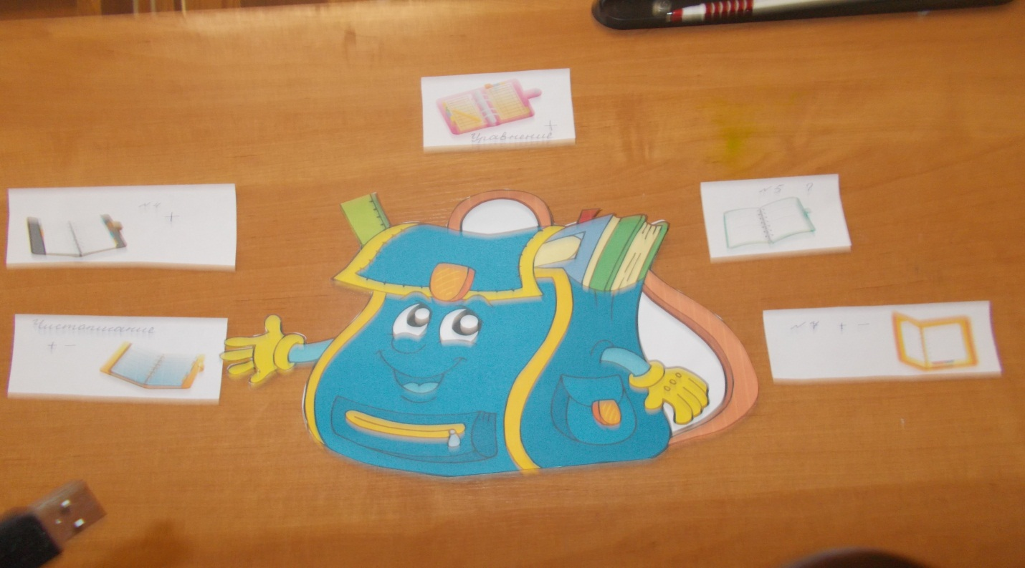
Дерево знаний
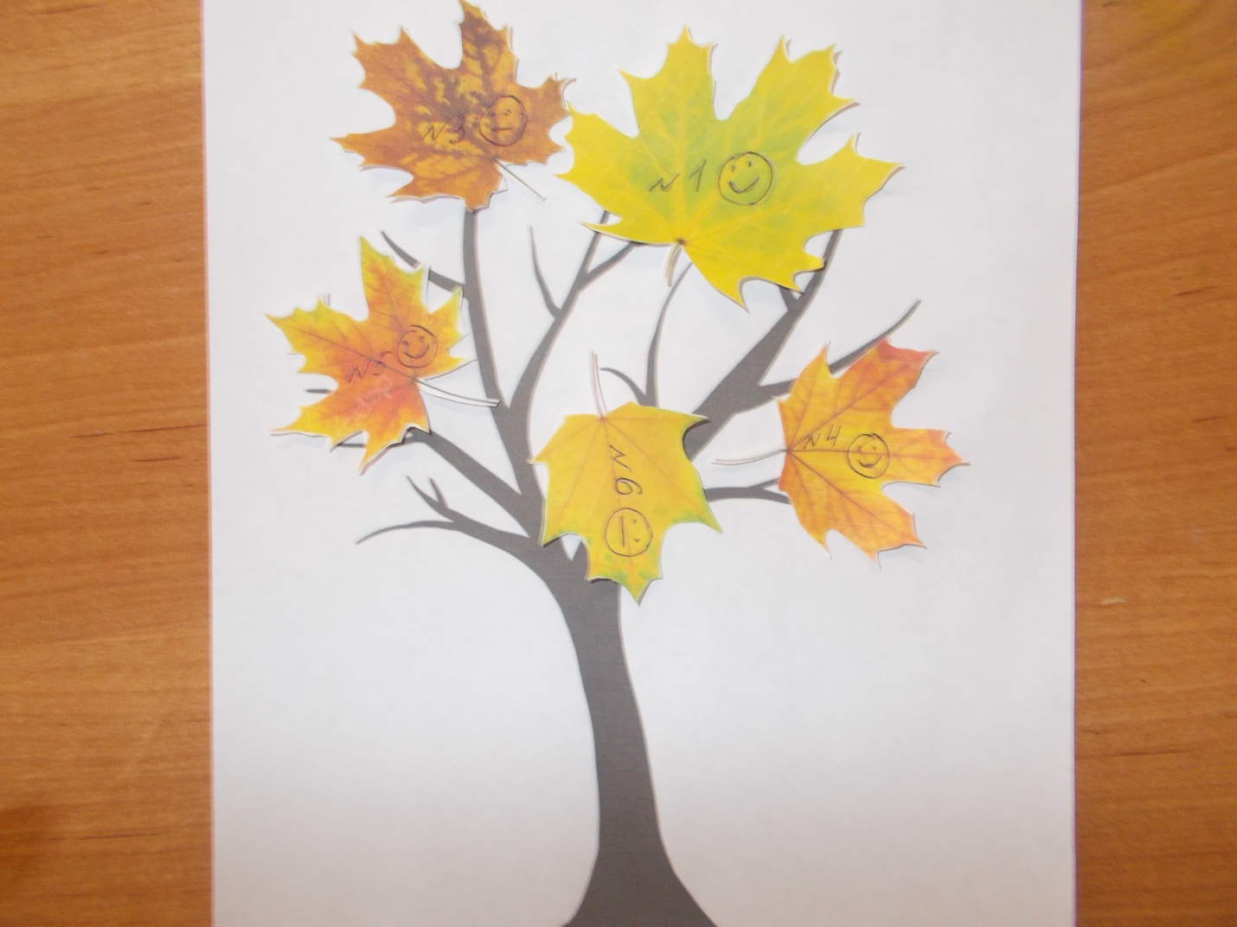
В заключение хочется сказать о результатах обучения при формирующем оценивании:
1.Повышается качество обучения.
2.Улучшается успеваемость отстающих учеников.
3.Происходит понимание и углубление знаний на уроке.
4.Повышается мотивация, учащихся воодушевляются из-за больших возможностей.
Таким образом, стандарт для начальной школы предполагает расширение задач и инструментов оценивания, осуществляемого на уровне школы и класса. Новый подход устраняет недочёты в традиционной системе оценивания. Избавление детей от страха перед школьным контролем и оцениванием путем создания комфортной обстановки позволяет сберечь их психическое здоровье. С переходом на новые образовательные стандарты учитель должен понять и принять новые ориентиры в своей деятельности. Основная цель введения элементов формирующего оценивания - это трансформация того, как учатся дети: мы это делаем для того, чтобы максимально усилить включённость учеников в учебную активность, во все учебные работы, принципиально изменить их роль в учебном процессе. Это не вопрос быстрых эффектов, надо рассчитывать на долговременную ежедневную работу. Учителю нужно иначе взглянуть на свою практику и решиться внести в неё что-то новое, понимая, что это может принести огромную пользу детям.

Используемая литература
1.И.А. Моисеев. Контроль и оценка результатов обучения: 1-4 классы, - М.: ВАКО, 2010 г. ( Педагогика. Психология. Управление).128 с.
2.М.А. Пинская. Оценивание в условиях новых ФГОС. 2010.
3.М.А.Пинская. Формирующее оценивание: оценивание в классе. Учебное пособие. М.: Логос, 2010 г.. 264 с.
4.М.А. Пинская, И.А. Улановская. Новые формы оценивания.2011 г.
5.И.С.Фишман, Г.Б.Голуб. Формирующая оценка образовательных результатов учащихся. Методическое пособие. – Самара. 2007 г.

